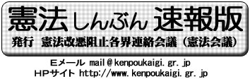
第２５３号
==============================
２０１０年４月２６日
==============================
Tel 03-3261-9007
Fax 03-3261-5453
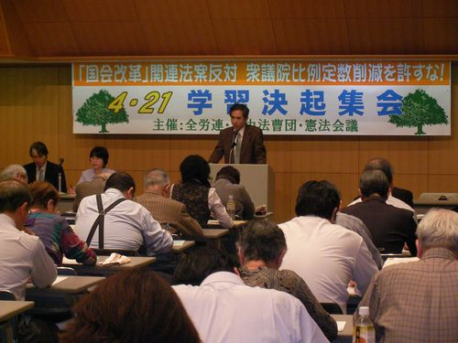
上野駅公園口で参加呼びかけ
二四日、実行委員会は五・三憲法集会のチラシを配布、街頭宣伝を行いました。東京憲法会議の山本さん、女性の憲法年連絡会、榎本さんらが、国公労連の宣伝カーから、集会への参加を呼びかけました。行動には、全教や市民団体から一五人が参加しました。

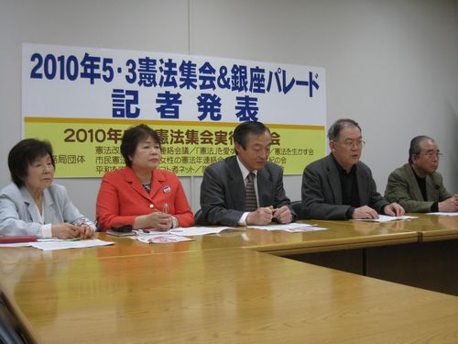
５・３憲法集会の多彩な内容
★詳細は憲法会議ＨＰ★
○生かそう憲法！輝け９条！歩みつづけて１０年
・１１時～入場整理券配布 １２時３０分開場
・１３時３０分開会
《スピーチ》 田中優子さん 伊藤真さん
《政党代表》 福島みずほさん 市田忠義さん
《朗読と語り》市原悦子さん
○銀座パレード １５時３０分 出発
（記者会見をする実行委員会代表）
三者主催の｢国会改革｣関連法案反対学習決起集会に百余人が参加、法案の問題点を学び、阻止に向け、全力をあげようと意思統一しました。小林武さんは、国会は統治機構の中心、民主党の「国会改革」は統治機構改革、憲法構造（国制）の改変だと指摘。中祖寅一さんは、民主党が多数決原理を持ち込み、議員立法で法案を提出しようとしていると厳しく批判、また、改憲手続法は「法律が完成してない」なかで施行日を迎えようとしているが、「法律も制定当事者も想定していない破綻状態、と強調しました。
「国会改革」反対院内集会
変 ５月１８日 → ２１日(金)
更 （衆）第２議員会館第１会議室

